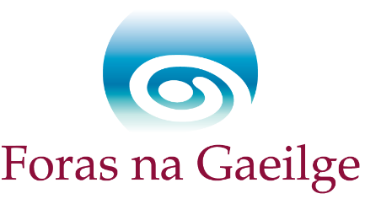
Sainchomhairleoir Pleanála Teanga
Glaoch ar Thairiscintí

Tá tairiscintí á lorg ag Foras na Gaeilge le conraitheoir a cheapadh le seirbhísí sainchomhairleoireachta pleanála teanga a chur ar fáil le tacú leis an phróiseas pleanála teanga i líonraí Gaeilge agus i mbailte seirbhíse Gaeltachta lasmuigh den Ghaeltacht (fé mar atá sonraithe in Acht na Gaeltachta 2012) don tréimhse Meán Fómhair 2021 go Lúnasa 2023.
Beidh ar an duine a cheapfar tacaíocht agus treoir a thabhairt do choistí agus do cheanneagraíochtaí maidir leis an phleanáil teanga sna réimsí seo a leanas:
- Prionsabail na pleanála teanga
- Taighde agus anailís sa phróiseas pleanála teanga
- Bearta agus buiséad a leagadh amach mar chuid de phlean teanga
Conradh dhá bhliain ó Mheán Fómhair 2021 go Lúnasa 2023 a bheidh ann sa chéad dul síos agus beidh an t-ionchur agus costais seo a leanas i gceist le linn na tréimhse seo. Is é an t-uasráta laethúil a cheadófar don chonradh seo ná €400/£325 agus ní rachaidh costais na seirbhíse os coinn €24,800/£22,230 (CBL san áireamh) don tréimhse de 24 mhí. Tabhair faoi deara gur féidir le Foras na Gaeilge síneadh ama a chur leis an chonradh seo i ndiaidh na tréimhse seo.
Príomhdhualgais
Beidh sainchomhairleoireacht ar phleanáil teanga le soláthar do Fhoras na Gaeilge agus go díreach do na ceanneagraíochtaí roghnaithe fosta, mar a bheidh aontaithe linn, idir chuairteannna agus chruinnithe suímh, athbhreithniú cáipéisíochta, ceardlanna oiliúna agus comhairle phraiticiúil mar a mheastar is oiriúnaí i ngach cás éagsúil.
Mar chuid de sin, beidh comhairle shonrach á thabhairt maidir le córas monatóireachta ar chur i bhfeidhm na bpleananna a fhorbairt agus athbhreithniú a dhéanamh ar leaganacha chríochnaithe na pleananna teanga le cinntiú go bhfuil siad ar an chaighdeán chuí le cur ar aghaidh chuig an Aire Stáit le faomhadh.
Is féidir go mbeidh gnéithe ábhartha eile a bhaineann leis an phróiseas pleanála teanga le tógáil san áireamh mar chuid de na dualgais ar feadh tréimhse an chonartha seo .i. freastal ar chruinnithe eolais poiblí, deiseanna taighde a fhorbairt, athbhreithnithe srl.
Le hiarratas a dhéanamh ar an ról seo, seol foirm iarratais líonta mar aon le CV chuig unishabhaois@forasnagaeilge.ie faoi 12.00pm ar an 05/08/2021.

